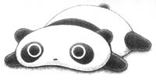
がんばって
You are to go around the class and ask eight people 「ＴＨＩＮＧ を／が ＶＥＲＢ ＳＴＥＭ たいですか。」 Write their answer into the table.
名前 | たべたい | のみたい | かいたい | いきたい | したい
Make 4 sentences using people’s answers. ～さんは ＴＨＩＮＧが ＶＥＲＢＳＴＥＭたがって います｡

なまえ：

